

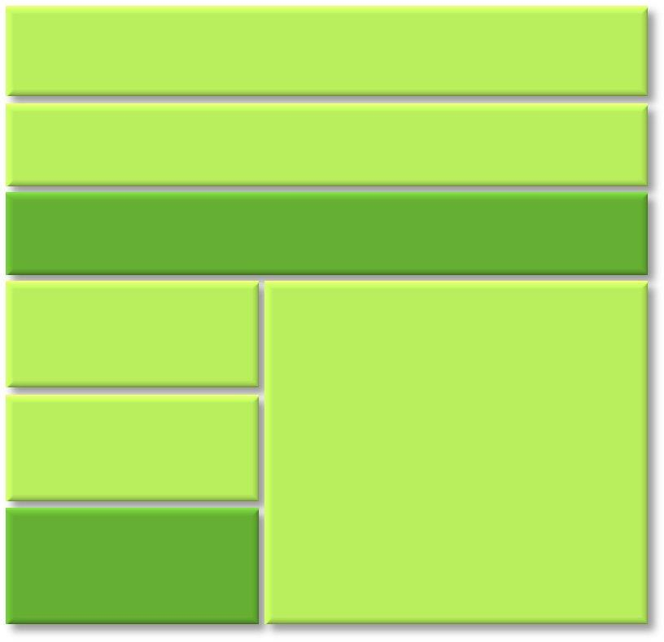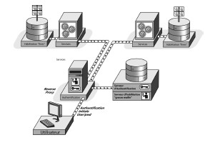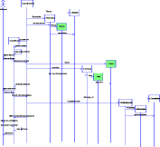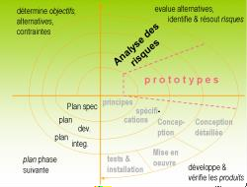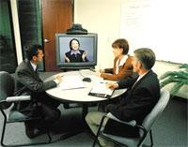

Secteur Tertiaire Informatique

Filière « Etude et développement »

La persistance des données.

**Les composants d'accès aux données.**

Apprentissage

Mise en pratique

**Evaluation**

|  |  |  |  |
| --- | --- | --- | --- |
| Version | Date | Auteur(s) | Action(s) |
| 1.0 | 23/09/21 | Rouyer Alexis | Création du document |

Sommaire

1. Créer et peupler la base de données 5

2. Analyser la base de données 5

2.1 Analyse structurelle 5

2.2 Analyse de données 5

3. Manipulations 5

3.1 Interrogations 5

**Préambule**

**Objectifs**

Évaluer les requêtes SQL, les déclencheurs, fonctions et procédures stockées dans un système de gestion de bases de données

**Méthodologie**

Le temps imparti pour mener à bien le document est de 15h.

# Créer et peupler la base de données

Dans un premier temps vous devez installer la base de données dans votre environnement. Sont disponibles un fichier SQL avec la structure de la base ainsi qu’une archive contenant les données de la base sous forme de fichiers CSV.

# 2. Analyser la base de données

## 2.1 Analyse structurelle

Une fois la base de données installée et peuplée, vous effectuerez l’analyse structurelle de la base. Sont attendus une description de chaque table (à quoi sert-elle ?) ainsi que les relations entre celles-ci.

## 2.2 Analyse de données

De quel genre d’entreprises est tirée cette base de données ? Fournissez le dictionnaire de données des tables offices et customers.

# 3. Manipulations

## 3.1 Interrogations - Requêtes

* + 1. Combien y-a-t-il d'enregistrements dans les tables customers, employees, offices, orders, payments et products ?
    2. Lister par quantité (quantityInStock) décroissante les productName de la table des produits (products) contenant "*Harley*".
    3. Lister par le prénom en ordre croissant dans la table des clients (customers) les clients dont le prénom a un **a** en deuxième position.
    4. Combien y en a-t-il ?
    5. Dans la table products dont nous voulons n'afficher que productName et

buyPrice sous les dénominations respectives de "Les articles" et "Les prix"

; lister les articles dont les prix sont compris entre 50 et 65.

* + 1. Afficher la somme, que vous nommerez "Total [07/2004]", de tous les paiements effectués dans la table payments depuis le 1 juillet 2004.
    2. Sélectionner dans les détails de commande (orderDetails), les commandes dont la quantité est supérieure ou égale à 50 que l'on veut grouper par numéro d'ordre.
    3. Sélectionner les clients (customerName) qui n'ont pas encore passé commande et trier par ordre alphabétique ascendant.
    4. Combien d'employés (Nom, prenom, employeeNumber, jobTitle) ne sont rattachés à aucun bureau (officeCode) ?
    5. Combien y-a-t-il de villes différentes dans la table customers ?

1. Quel est le nom et le numéro du client qui a payé le plus dans la table payments. On souhaite avoir la somme totale réellement payée pour chaque client dont on ne veut que le nom (pas le numéro).
2. Dans la table des produits (products), nous voulons la quantité commandée, qui se trouve dans les détails des ordres (orderDetails), totale, et la somme des ventes, depuis le 01/01/2005, classées par ligne de produit (productLine).
3. Afficher les identifiants, les dates et statuts des commandes, le nom du client ayant passé commande, ainsi que le nom, le code et la quantité d'articles commandé.
4. À partir des tables customers, employees, offices, orders, orderDetails, products afficher le nom du client, la ville et le pays du bureau, le prénom, le nom et le poste occupé par l'employé, les articles commandés, leur quantité, la ligne de produit et le prix d'achat.





Alexis ROUYER - formateur

Ludovic DOMENICI – formateur Développement logiciel

Ch. Perrachon – Ingénieure de formation

**Date de mise à jour** : 21/01/20



Article L 122-4 du code de la propriété intellectuelle.

« Toute représentation ou reproduction intégrale ou partielle faite sans le consentement de l’auteur ou de ses ayants droits ou ayants cause est illicite. Il en est de même pour la traduction, l’adaptation ou la reproduction par un art ou un procédé quelconque. »